RESOLUCIÓN N° 050/24

VISTOS:

Que, doña ........................................................................ (en adelante, la reclamante) interpone reclamación ante esta Defensoría del Asegurado (DEFASEG), solicitando que ................................................................................. (en adelante, la aseguradora) apruebe su solicitud de cobertura de desgravamen correspondiente a la Póliza Desgravamen BBVA ATC Desempleo - N°.......................................... (en adelante, la póliza), por el fallecimiento del señor ...................................................., contratante de la póliza (en adelante, el contratante).

Que, la señalada reclamación cumple con los requisitos de materia, cuantía y oportunidad establecidos en el Reglamento de la DEFASEG (http://www.defaseg.com.pe/reglamento);

Que, habiéndosele corrido traslado de la respectiva reclamación, la aseguradora presentó sus respectivos descargos y la documentación solicitada;

Que, el 30 de octubre de 2023 se realizó la audiencia virtual de vista con la concurrencia de ambas partes, quienes tuvieron oportunidad de exponer sus respectivas posiciones tratándose de la materia reclamada, absolviendo las diversas preguntas que les fueron formuladas. Asimismo, en dicha audiencia se otorgó un plazo de 05 (cinco) días hábiles, a fin de que la aseguradora presente: (i) la parte pertinente de la historia clínica donde se evidencia las tres preexistencias con las que ha fundamentado el rechazo y (ii) el sustento técnico de la relación entre las preexistencias y la causa del fallecimiento. Del mismo modo, se le concedió el mismo plazo a la reclamante para que presente: (i) el certificado de defunción completo, (ii) el informe médico al que hace referencia en su reclamo y (iii) el sustento técnico que acredite por qué se sostiene que la causa de muerte es una septicemia causada por peritonitis;

Que, en síntesis, la reclamante manifiesta lo siguiente: a) la aseguradora se niega a activar el seguro por desgravamen del contratante, debido a que, según la aseguradora, tendría una enfermedad pre existente; b) el contratante laboró hasta un día antes de su fallecimiento, como consta en el Certificado de Trabajo ENACO S.A.; c) la enfermedad que el contratante tenía no le impedía desarrollar sus funciones su centro laboral, siendo que la causa de su fallecimiento, acorde con lo determinado en el Certificado e Informe Médico, se debió a un cuadro de Septicemia provocada por un cuadro de Peritonitis; d) el dictamen de la evaluación realizada por la COMAFP es de invalidez permanente, con fecha de ocurrencia 04 de abril de 2023, como consta del Dictamen N° ........................ de fecha 01 de junio de 2023; e) el Dictamen mencionado en el numeral anterior se contradice con lo determinado por la aseguradora, ya que al momento de adquirir la tarjeta de crédito, nunca le preguntaron, al contratante, si tenía alguna enfermedad pre existente;

Que, por su parte, la aseguradora sustenta su posición resumidamente en lo siguiente: a) mediante Carta ............................. de fecha 31 de julio de 2023, la aseguradora comunicó a la reclamante del rechazo a su solicitud de activación de póliza, debido a que no cumpliría con las condiciones establecidas en esta; b) los diagnósticos mencionados en el Certificado de Defunción son pre existentes a la contratación de la Póliza, de fecha 28 de diciembre de 2019, y se encuentran directamente relacionados con la causa de la muerte, por lo que está considerado como una exclusión de cobertura en la póliza; c) el hecho de que la enfermedad diagnosticada sea un impedimento para el desarrollo de funciones del difunto asegurado es indiferente para efectos de la activación de la póliza y es que en esta misma se establece de manera expresa que la preexistencia de alguna enfermedad anterior a la contratación del seguro es una de las causales de exclusión de cobertura del mismo;

Que, en atención a lo solicitado con ocasión de la audiencia virtual de vista, la reclamante, con fecha 07 de noviembre de 2023, presentó lo siguiente: (i) Historia Clínica N° 146796 correspondiente al contratante; (ii) Acta de Defunción del contratante; (iii) Certificado de Defunción del contratante; (iii) Dictamen de evaluación y calificación de invalidez emitido por la COMAFP correspondiente al contratante (Exp. N° 00509-2023); y (iv) Certificado de Trabajo emitido por la Empresa Nacional de la Coca S.A. en favor del contratante;

Que, en atención a lo solicitado con ocasión de la audiencia virtual de vista, la aseguradora, con fecha 09 de noviembre de 2023, presentó lo siguiente: (i) 05 (cinco) imágenes de folios distintos de la Historia Médica del contratante; (ii) Certificado de Defunción del contratante; y (iv) Acta de Defunción del contratante. Asimismo, manifiesta lo siguiente: (i) según el certificado de defunción del asegurado, la enfermedad que produjo el fallecimiento del contratante es la septicemia y las causas antecedentes que la produjeron son: purpura trombocitopénica idiopática, inmunodeficiencia combinada y deficiencia selectiva de I.G.G.; (ii) el contratante era portador de inmuno deficiencia común variable e hipoplasia medular, para lo que se informa de las fechas en las que tuvo consultas médicas que guardan relación con el presente caso; (iii) el siniestro fue rechazado debido a que se determinó que el contratante tenía enfermedades preexistentes a la fecha de contratación del Seguro de Desgravamen que fueron causa de su fallecimiento;

CONSIDERANDO:

Primero: Conforme a su Reglamento, la DEFASEG está orientada a la protección de los derechos de los asegurados o usuarios de los servicios del seguro privado contratados en el país, mediante la solución de controversias que se susciten con las empresas aseguradoras, respecto de rechazos o liquidación de cobertura de siniestros; entendiéndose por “asegurados” y “usuarios de seguros” a los asegurados propiamente dichos, a los contratantes del respectivo seguro y/o a los beneficiarios nombrados en las pólizas.

Segundo: Asimismo, de acuerdo a su Reglamento, la DEFASEG sólo es competente para pronunciarse y resolver las reclamaciones indemnizatorias de los asegurados que hubiesen sido sometidas a su conocimiento, sobre la base de la documentación obrante en el correspondiente expediente y con arreglo a derecho, siempre y cuando las señaladas reclamaciones cumplan los requisitos reglamentarios de materia, cuantía y oportunidad, de manera que las reclamaciones por materias distintas al otorgamiento de cobertura, como pueden las pretensiones indemnizatorias por daños y perjuicios, por reembolso de gastos, o idoneidad de servicios, son ajenas a la competencia funcional de esta Defensoría.

Tercero: Que, de acuerdo a la Ley Nro. 29946 – Ley del Contrato de Seguro, norma legal vigente con ocasión de la celebración del contrato al cual se contrae el presente caso, todas las cuestiones jurídicas se rigen por lo dispuesto en dicha ley y por las que reglas que se acuerden convencionalmente, en cuanto no vulneren los principios esenciales de la naturaleza jurídica del seguro, siendo que sólo se aplica el derecho común a falta de disposiciones del derecho de seguros o de protección al consumidor.

Cuarto: Que, el artículo 1361 del Código Civil dispone que los contratos son obligatorios en cuanto se haya expresado en ellos, presumiéndose que lo declarado es lo querido por ambas partes, de manera que la parte que sostenga lo contrario debe probarlo.

Quinto: Que, conforme al artículo 196 del Código Procesal Civil, corresponde a quien invoca hechos probar su existencia, así como a quien los contradice invocando nuevos hechos, salvo que aquel que esté sujeto a dicha carga procesal se acoja a alguna presunción legal de carácter relativo o absoluto.

Sexto: Que, en el presente caso se discute la legitimidad del rechazo de cobertura de siniestro de la aseguradora, para lo que consideramos importante remitirnos a lo informado con ocasión de la Carta ............................., a saber:
.....................................................................
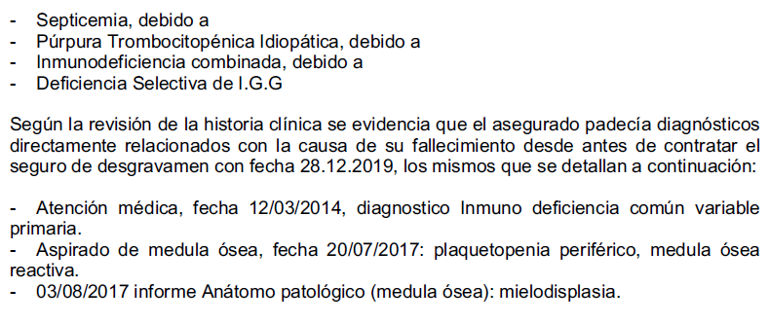
..........................................................................

Como vemos, el supuesto invocado por la aseguradora para rechazar la solicitud de cobertura presentada por la reclamante se basa en que esta se encontraría incursa en las exclusiones de la póliza. Por ello, resulta importante revisar lo señalado en el Certificado de Seguro adjunto respecto de las exclusiones asociadas a la cobertura por fallecimiento:

Así pues, corresponde determinar si el presente caso configura el supuesto de hecho previsto en la póliza e invocado por la aseguradora con ocasión del rechazo de la cobertura solicitada por la reclamante.

Sétimo: Que, según se aprecia, resulta hechos probados los referidos en el considerando anterior, siendo que la póliza cuenta con una exclusión prevista para enfermedades preexistentes a la suscripción de la póliza. Por ello, resulta relevante establecer la fecha en la que fue suscrita dicha póliza, ya que nos permitirá establecer un punto en el tiempo, a fin de poder definir si una enfermedad resulta “preexistente” o no. Sobre el particular, la aseguradora afirma que la póliza fue suscrita el 28 de diciembre de 2019. Al respecto, según la póliza obrante en autos, podemos apreciar lo siguiente:

.............
...................................................................................................................

Según la póliza adjunta, esta data del 10 de setiembre de 2020 y no de la fecha anotada por la aseguradora.

Ahora bien, definida tal situación, corresponde analizar cuáles son las razones por las que, según la aseguradora, nos encontraríamos ante una enfermedad preexistente, para lo que debemos recordar, según el Certificado de Defunción, cuáles son las causas del fallecimiento del contratante:

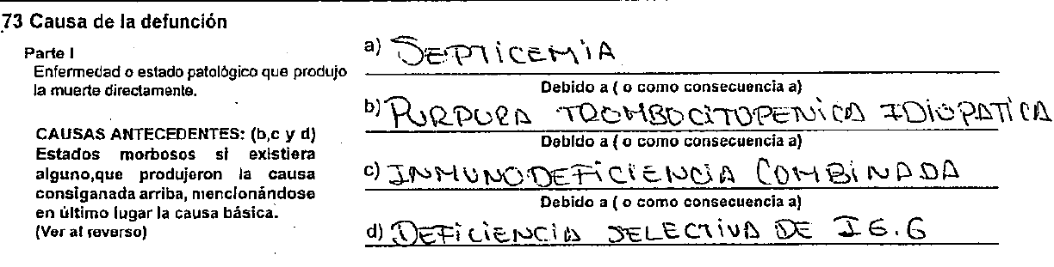
Ahora bien, según la aseguradora, el contratante ostentaba una enfermedad preexistente, conforme a las exclusiones de la póliza, para lo que cumple con informar lo siguiente respecto de la historia médica del contratante:

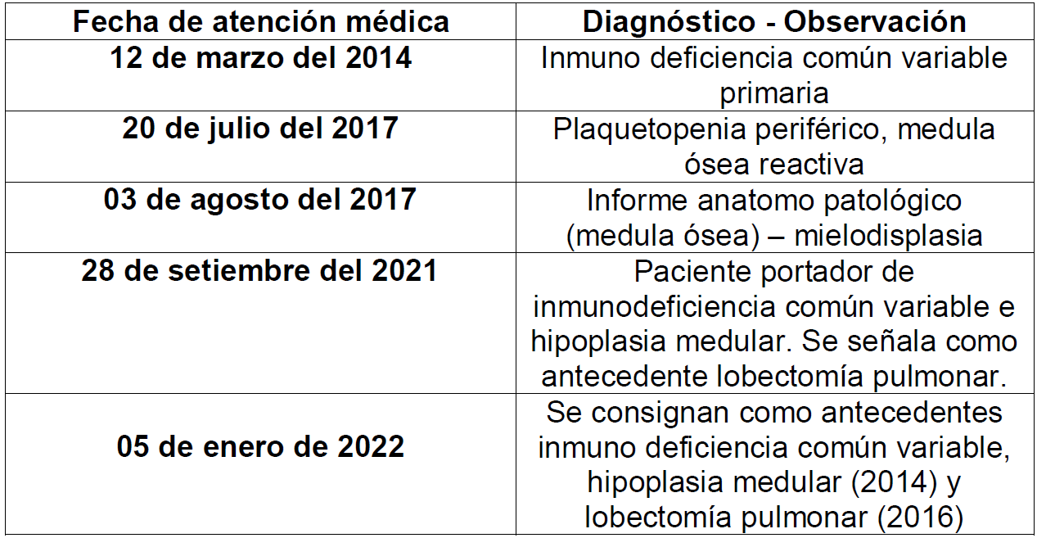

No obstante, más allá de que se aprecie que el contratante haya sido diagnosticado con “inmuno deficiencia común variable primaria”, tal como afirma la aseguradora, el presente Colegiado no encuentra medio probatorio alguno que vincule directamente dicho diagnóstico con los enumerados en el Certificado de Defunción, puesto que estos resultan -desde su nomenclatura- distintos. Al respecto, debemos recordar que las posiciones personales o hechos narrados por las partes se rigen por las reglas de la carga de la prueba. De este modo, nos permitimos recordar lo señalado por el Código Procesal Civil, de aplicación supletoria al presente caso:

Carga de la prueba. -
Artículo 196.- Salvo disposición legal diferente, la carga de probar corresponde a quien afirma hechos que configuran su pretensión, o a quien los contradice alegando nuevos hechos.
[resaltado en negritas de nuestra autoría]

En el mismo sentido se ha pronunciado -en repetidas ocasiones- el Tribunal Constitucional cuando señaló lo siguiente:

“5. Una de las reglas que regulan la materia procesal es que quien alega un hecho debe probarlo, salvo disposición contraria de la ley (art. 196° del Código Procesal Civil). La legislación que regula el proceso de amparo, por cierto, no tiene una cláusula específica que estipule a quien corresponde la carga de la prueba. Por el contrario, en el artículo 33 de la Ley N.° 25398 se establece que “En todo lo que no esté previsto en la Ley y en la presente, rigen supletoriamente las disposiciones de los Códigos de Procedimientos Civiles y Penales”.”
[STC N° 0052-2004-AA/TC]

De la misma forma, el Tribunal Constitucional agrega lo siguiente:

“11. Este Colegiado considera, que la distribución de la carga de la prueba comporta que la demandada demuestre que se ha configurado la causal de nulidad que le sirve de argumento para sostener su postura en esta litis. Tal exigencia probatoria, sin embargo, no ha sido satisfecha por la demandada, ya que de los actuados se verifica que no presenta ningún documento que demuestre los hechos en los cuales se sustenta la nulidad referida; esto es, que la actora haya adulterado documentos para así poder obtener su pensión de jubilación y que los verificadores mencionados en el fundamento anterior hayan intervenido en el proceso de verificación de la documentación que sustentó la pensión de la demandante.”
[STC N° 03763-2011-PA/TC]

De este modo, dada la aplicación supletoria de las reglas del código procesal civil al presente caso, debemos acordar que la carga de la prueba recaerá en quien alega los hechos. Argumentar lo contrario implicaría una vulneración flagrante del derecho al debido procedimiento. En ese sentido, tal como hemos afirmado, no encontramos medio probatorio alguno que permita, desde un punto de vista técnico, afirmar que los diagnósticos enumerados por la aseguradora se identifican con los identificados como causas del fallecimiento en el Certificado de Defunción obrante en autos.

Dicho ello, consideramos importante regresar sobre lo señalado por la aseguradora con ocasión de su Carta N° ............................., mediante la que rechazó el pedido de cobertura de la reclamante, a saber:

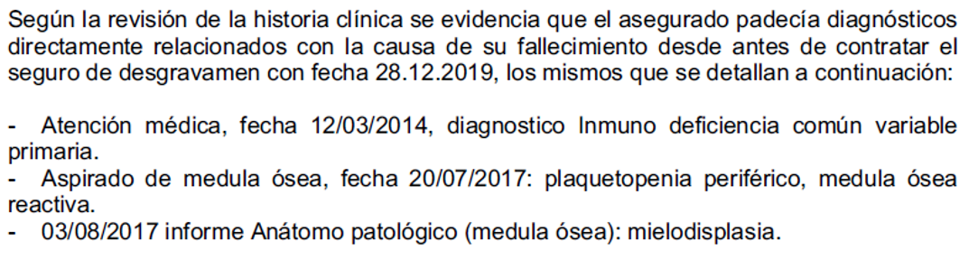

De la lectura de dicho documento, sin perjuicio de lo señalado respecto de la fecha de la póliza, podemos apreciar que, de un examen de los medios probatorios, no resulta posible advertir -claramente- que los diagnósticos enumerados e identificados por la aseguradora constituyan causas o enfermedades preexistentes respecto del fallecimiento del contratante.

Atendiendo a lo expresado, este colegiado concluye su apreciación razonada y conjunta al amparo de lo establecido en su Reglamento, por lo que resuelve:

Declarar FUNDADA la reclamación interpuesta por doña ........................................................................ contra ..................................................................................

Lima, 20 de marzo de 2024

La Secretaría Técnica certifica que la presente resolución cuenta con el voto de los vocales cuyos nombres figuran en el presente documento.

María Eugenia Valdez Fernández Baca – Presidente
Rolando Eyzaguirre Maccan – Vocal
Omar Alfaro Villanueva – Vocal
Gonzalo Abad del Busto - Vocal

